一般社団法人ガールスカウト愛知県連盟

ガールスカウトって
おいしいね！ソース

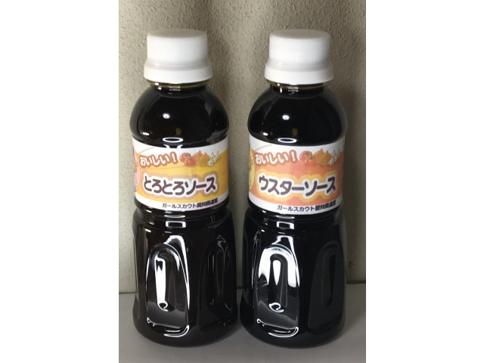
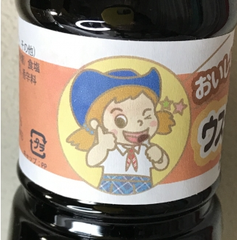
“平釜で炊きあげた昔ながらの手作りソース”

徹底的にあくを取りこくのある旨みを出しました。
塩分・カロリーは控えめとってもヘルシーな調味料。
愛知県知多半島内でしか出回っていない
‘昭和の味’をご賞味下さい。
商品名 ウスターソース 300ml 330円（税込）賞味期限 2年
とろとろソース(濃厚) 300ml 350円（税込）賞味期限 2年
製造元 豊田屋食品製造所 愛知県半田市港本町3-111
販売元 （一社）ガールスカウト愛知県連盟 E-mail: gs.aichi@io.ocn.ne.jp
TEL（０５２）９３８－６４１０ FAX (０５２) ９３８－６５６０
注文方法 下記注文書に記入の上、FAXまたはメールにて愛知県連盟にお申込下さい。
ウスター・とろとろの混在は自由です。1箱は20本まで。
商品は注文から２週間ほどでお届けいたします。
支払方法 商品到着後１週間以内にガールスカウト愛知県連盟へご送金下さい。
口座番号 ゆうちょ銀行 00870-7-115903
送 料 着払いでお送りします。
「ガールスカウトっておいしいね！ ソース」注文書
都 道 府 県 連盟 団
お届け先〒

氏名 |  |  | 電話番号
商品名 | 注文数 | 価格 | 合計 円
ウスターソース | 本 | @330円  円 | 合計 円
とろとろソース | 本 | @350円  円 | 合計 円

